ФЕДЕРАЛЬНАЯ СЛУЖБА ПО НАДЗОРА В СФЕРЕ ЗАЩИТЫ ПPAB ПОТРЕБИТЕЛЕЙ И БЛАГОПОЛVЧИЯ ЧЕЛОВЕКА

Федеральное біоджетное учрежден іте здра воохра иен іія "Центр гіт гііены ті эппдesi ііологп тт в Воронеііtсісогт областп"

(ФБУЗ «Центр гпгііены п эпндемнологті li в Воронеіксісогт областп»)

Фітлиал Федерального бюдікетного учреждення здра воохранення «Центр *гигиены* п эппдем ііологп п в Воронежскогі областіі» в **Лнсісинском,** Бобровском, Каменсіtом, Каширском, Острогожсісом ра iiона х

Испытательная лабораторття фттлттала Федерального бюджетного учреждентіп здравоохра ненітп «Центр гигнены и эпіздеинологн н в Воронежскогl областн» в Л нсктінском, Бобровсісокl, Ка sіенско м, Ка шн pc ком, Острогожском раГіона х

Юридический адрес: 394038, Воронез‹ская обл, Воронеж г, Космонавтов ул, дом 21, тел.: 8(473)2635241 e-mail: sanЩsanep.vrn.ru

ОГРН 1053600128889 ИНН 3665049241

Адреса мест осуществления деятельности: 397900, Воронежская обл, Лиски г, Ленина проспект, дом 40, тел.: , e-mail: ses [fbuz@mail.ru](mailto:fbuz@mail.ru)

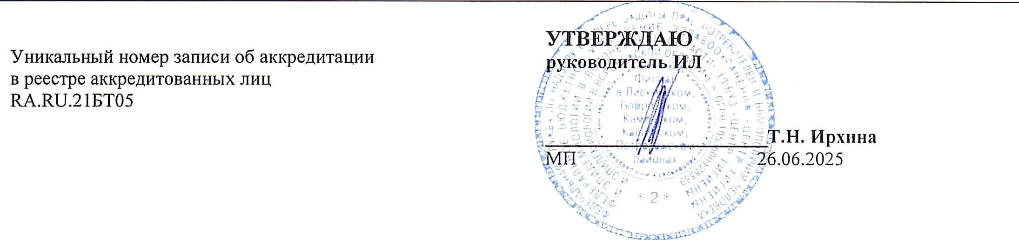

# ПРОТОКОЛ ИСПЫТАНИЙ

№ 36-01-18/13836-25 от 26.06.2025

1. Заказчик: ТОВАРНІЦЕСТВ О СОБСТВЕННИКОВ ЖИЛЬЯ "РОССОШКИ" (ИНН 3626003860 ОГРН

1113619000175)

1. Юридііческий адрес: 396388, ВОРОНЕЖСКАЯ ОБЛАСТЬ P-H РЕПЬЕВСКИИ, С. РОССОШКИ, VЛ.

школь д.i

**Фактический пдрес:** Воронежская *o6n,* м.р-н Репьёвский, с.п. Роесошкинское, с Россошки, ул Ш кольная, д. i

1. Наименование образца ііспытаннй: Вода питьевая систем централизованного хозяйстве нно-питье вого

водоснабжения

1. Место отбора: Водопровод , Водоразборная колонка, Воронежская обл, м.р-н Pen ьёвскшз, с.п. Pocco шкгінс кое,

с Россовіки, ул Октябрьская, д. 17

1. Условїlя отборя:

Дата п время отбора: 23.06.2025 10:35 - 10:45

Ф.И.О., должность: Климанекий Максим Андреевич Помощник врача-эпидемиолога Филт‹ал Федерального бюджетного учреждения здравоохранения «Центр гигиены и эпидемиологии в Воронен‹ской области» в Лискинском, Бобровском, Каменском, Каширском, Острогожском районах При отборе присутствовал(-и): Комарова Татьяна Борисовна председатель ТОВАРИЩЕСТВО СОБСТВЕНННКОВ ЖИЛЬЯ "РОССОШКИ"

Условгія доставки: Автотранспорт, в изотермическом контейнере, с соблюдением температурного режима 3.0 °С Дата и время доставкн в ИЛЦ: 23.06.2025 12:05

Информацtія о плане н методе отбора: ГОСТ Р 59024-2020 В ода. Общие требован тия к отбору проб

6. Цель tісследованtій, основание: Производственный контроль, Договор №851 от 1 8 гіюня 2025 г.

1. Дополнительные сведения:

Акт отбора №849 от 23 июня 2025 г.

Образцы предоставлены Заказчгіком. ИЛ (ИЛЦ) не осуществляет п не несет ответственности за стад iію oтfiopa данных образцов. Результаты относятся к предоставленному заказчиком образ rty (пpofie). ИЛ (ИЛЦ) не несет

ответственности за информацию, предоставленную Заказчиком (nn. 1-6 и п.8), за гісключением даты и временin

' Протокол ііспытан пй N° 36-01 - I 8/13836-25 от 26.06.2025 Результаты относятся к обртцам (rlpooa›l), прошедш ilм ііспы iап іш

Настоп щпй протокол не может быть иастіі іно воспропзведен без ппсьменного разрешсЧвія l4Л (ГІЛЦ)

доставки в ИJl (ИЛЦ).

1. НД, устанавливающtіе требования к оsъекту испытанtій: СанПиН 1.2.3685-21 Гигиенические нормативы и

требования к обеспечению безопасности и (илгі) безвредноети для человека факторов среды обитания

9. Код образиа (пробы): 36-0 I -1 8/1383б- I 7-25

1. НД на методы исследованtій, подготовку проб: ГОСТ 31868-2012 Вода. Методы определе ния иветности;

ГОСТ Р 57164-2016 Вода питьевая. Методы определения запаха, вкуса и мутности

1. Оборудование (при необходнмостн):

|  |  |  |  |
| --- | --- | --- | --- |
|  | Наименование, тип | Заводской ііокіер | |
|  | Баня водRная многоместная, UT-4302F | 141S21 | |
|  | Спектрофотометщы, ПЭ-5400УФ | UEC 1309057 | |
|  | Термометры стеклянные лабораторные(ртутные), ТЛ- | 70 |  |

1. Условия проведенtія тіспытаннГі: Соответствуют норматгівным требованиям

# Результаты испьlтаний

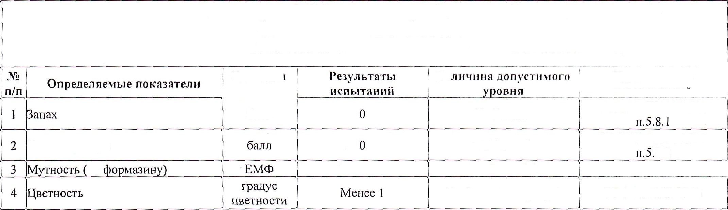

Место осуществления деятельности: 397900, Воронежская обл, Лиски г, Ленина проспект, дом 40

Отделение коммунальной гигиены

Образец поступил 23.06.2025 12:05

дата начала испытаний 24.06.2025 09:40, дата окончания испытангій 25.06.2025 08:47

Eдlcнll мь Ве

і!змерекіlп

балл

Ие более 2

I-f.Ц i lit 1ieтn.'lI*i i wcл елиь:i н i i и

мост Р s7I 6‹-2016

Вкус и привкус

по

Менее 1

1—le более 2

Не более 2,6

Не более 20 (градус)

МОСТ Р 57 I 64-201 6

МОСТ Р 57 I 64-20 16 п.6

МОСТ 31868-20 1 2

Ответственный за оформление протокола:



Д.Ю. Рыбникова, Медицинский статистик

Конец протокола нспытаннй *№* 36-01-18/13836-25 от 26.06.2025

Протокол ііспытан ітй *N•* 36-01-18/13836-25 от 26.06.2025